*Правильное дыхание очень важно для развития речи, так как дыхательная система является энергетической базой для речевой системы. Дыхание оказывает огромное влияние на звукопроизношение, артикуляцию и развитие голоса. Дыхательные упражнения способствуют выработке диафрагмального дыхания. Влияют на продолжительность, силу и правильное распределение выдоха. Дыхательные упражнения способствуют увеличению рабочего объёма лёгких, делают более интенсивным процесс газообмена. В результате улучшается работа всех важнейших систем организма: сердечнососудистой, нервной и даже пищеварительной. И это не временный эффект, а изменение на качественном уровне, которое останется с малышом и во взрослой жизни. Один раз научившись «правильно» дышать, разучиться уже не получится.*

*Для детей раннего и дошкольного возраста регулярное выполнение дыхательной гимнастики способствует воспитанию правильного речевого дыхания с удлиненным, постепенным выдохом, что позволяет получить запас воздуха для произнесения различных звуков.*

**Рекомендации по проведению дыхательной гимнастики:**

* Перед тем как проводить дыхательную гимнастику, необходимо проветрить помещение, вытереть пыль.
* Не стоит проводить дыхательную гимнастику после плотного обеда или ужина. Рекомендуется, чтобы между занятиями и последним приемом пищи прошел хотя бы час.
* При проведении упражнений желательно выбрать свободную одежду, которая не будет стеснять движения.
* Во время выполнения упражнений мышцы рук, шеи, груди не должны напрягаться.

**Упражнения для развития речевого дыхания**

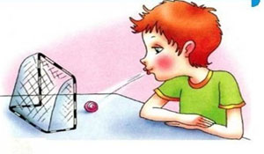 **ФУТБОЛ**

Взять ватный шарик и поставить два кубика в качестве ворот. Ребенок должен загнать шарик в ворота, дуя на него.

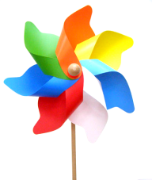 **ВЕТРЯНАЯ МЕЛЬНИЦА**

Ребенок дует на лопасти вертушки.

 **СНЕГОПАД**

Взять кусочки ваты или салфетки и предложить ребенку сдувать «снежинки» с ладони.

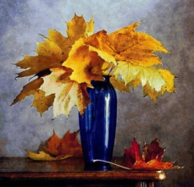 **ЛИСТОПАД**

Вырезать из цветной бумаги листья и попросить ребенка подуть на листья, так, чтобы они полетели.

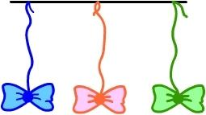 **БАБОЧКА**

Вырезать из бумаги бабочек и подвесить их на нитках. Ребенок должен подуть на бабочку, чтобы она полетела. Необходимо следить, чтобы ребенок сделал длительный плавный выдох.

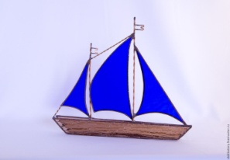 **КОРАБЛИК**

Дуть плавно и длительно на бумажный кораблик.

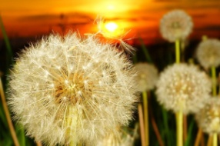 **ОДУВАНЧИК**

Предложите ребенку подуть на отцветший одуванчик (следите за правильностью выдоха).

**ШТОРМ В СТАКАНЕ**

Предложите ребенку подуть через соломинку в стакан с водой (нужно следить, чтобы щеки не надувались, а губы были неподвижными).

**Техника выполнения упражнений:**

* вдох через нос
* плечи не поднимать
* выдох через рот (должен быть длительным и плавным)
* щеки не надувать (их можно придерживать руками)
* не повторять упражнения многократно, так как это приведет к головокружению